Características de
las lentes
(utilizando lentes cilíndricas)

I.- Objetivos del experimento.

1) Clasificar las lentes en convergentes y divergentes, según su forma geométrica.

2) Observar la posición de los focos, posterior y anterior, en las lentes convergentes.

3) Medir la distancia focal, de lentes cilíndricas convergentes, y relacionarla con la curvatura de las superficies de la lente.

II.- Equipo y materiales empleados.

Marco Básico FICER modelo SOMB-01
Fuente de Iluminación FICER Modelo SOFI-01
Divisor de Haz FICER Modelo SODH-01
Mesa Giratoria FICER Modelo SOMG-01
Lentes Biconvexas SOLB1-01
Lente Bicóncava SOLB2-01
Hoja de Guía SOHG-01
Imanes SOI-01
Regla Graduada

III.- Análisis teórico.

Se denomina lente a un cuerpo de material transparente, generalmente vidrio o plástico, con al menos una superficie no plana y que se utiliza para cambiar la dirección de los rayos de luz, al pasar a través de él.

Las lentes se clasifican por su forma geométrica o por la modificación que introducen en la dirección de los rayos de luz.

A la primera clasificación corresponden los nombre de biconvexa, bicóncava, plano-convexa, plano-cóncava, etc. A la segunda clasificación corresponden los nombres de convergente y divergente. Estas clasificaciones no son independientes, pero debe tenerse en cuenta que la lente actúa sobre los rayos en dependencia del medio en que está situada. Por ello una lente convergente en el aire puede ser divergente cuando está situada en otro medio. En las lentes se definen, entre otros puntos característicos, los focos anterior(objeto) y posterior (imagen). Una característica fundamental de las lentes es su distancia focal /, definida, para lentes delgadas, como la distancia entre el foco y la línea imaginaria que pase por el centro de la lente.

IV.- Diseño del experimento.

Consideraremos que las lentes que utilizamos son lentes delgadas, pues en todo momento vamos a despreciar su espesor.

Para evitar que la aberración esférica afecte los resultados de las mediciones, trabajaremos con los dos rayos más cercanos al central, uno por encima y otro por debajo del mismo.

Para clasificar la lentes en convergentes y divergentes debemos observar que acción provocan sobre los rayos que inciden sobre ellas.

En la realización de los ejercicios es importante el centraje de la Lentes en la Hoja Guía, para lo cual tendremos en cuenta que si un rayo de luz incide en el centro de la lente, su trayectoria no debe cambiar.

La observación de los focos y la determinación de la distancia focal se hará utilizando el concepto de foco y la definición de distancia focal para lentes delgadas.

IV.- Procedimiento.

VI Clasificación de lentes en convergentes y divergentes.

1.- Instale el equipo como se muestra en la figura 1, colocando sobre la Mesa Giratoria una Hoja de Guía, con líneas paralelas, sujeta con imanes.

2.- Cerciórese de que la Fuente de Iluminación y la Mesa Giratoria estén bien instaladas en el Marco Básico.

3.- Coloque, sobre el Marco Básico, la Mesa Giratoria cerca de la Fuente de Iluminación.

4.- Levante (o descienda) el Plato Metálico a una altura adecuada para que el haz de la Fuente de Iluminación pase rasando la superficie de la Hoja Guía. Para esta acción, afloje el tornillo de sujeción que tiene la Base de la mesa y sostenga con cuidado el plato; apriete el tornillo cuando se pueda ver claramente el haz sobre la hoja.
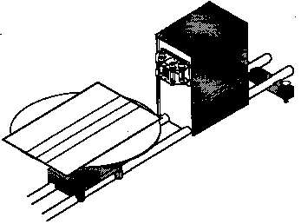

Figura 1.- Instalación del equipo.

5.- Gire los espejos del Divisor de Haz de manera que el rayo central sea el único que se proyecte sobre la Hoja Guía. Sitúe la Hoja de tal forma que el rayo coincida, en toda su extensión, con la línea central de la Hoja y fíjela con los imanes. Esta línea, con el rayo central, será el eje óptico del sistema. Apriete la tuerca de fijación del plato, de manera que la Mesa Giratoria no pueda girar.

6.- Coloque sobre la Hoja una Lente Biconvexa, como se muestra en la figura 2.

7.- Para el centraje de la Lente debe observar qué dirección tiene el rayo central después de pasar por la lente. La Lente está bien centrada cuando el rayo mantiene la misma dirección después de pasar la Lente, como se indica en la figura 3.

8.- Haga incidir sobre la Lente un rayo por encuna del central y uno por debajo. Observe qué ocurre con las direcciones de los rayos después de pasar por la Lente, si tienden a juntarse o a separarse. De acuerdo con esto clasifique la Lente como convergente o divergente.

9.- Repita los pasos 6, 7 y 9 con las otras Lentes del sistema clasificando de esta forma, todas las lentes cilíndricas del conjunto en divergentes y convergentes. Relacione la forma geométrica, de las lentes con la clasificación hecha. Sobre todo tenga en cuenta cómo es el espesor de la lente, en el centro, con respecto al espesor en los extremos.

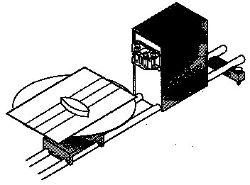

Figura 2.- Colocación de la Lente sobre la Hoja.

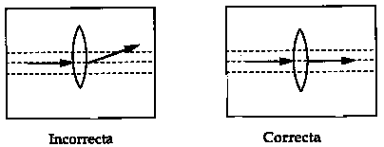

Figura 3.- Colocación de la Lente.

V2 Observación de los focos y determinación de la distancia focal, en lentes convergentes.

1.- Coloque una de las lentes convergentes en el centro de la Hoja Guía de líneas paralelas. Proceda a centrarla, como lo hizo en el paso 7 del ejercicio V.l.

2.- Haga incidir sobre la lente el rayo central (eje óptico del sistema) y los dos rayos más cercanos al mismo, en forma de un haz de 3 rayos paralelos, para lo cual deben servirle de guía las líneas de la Hoja.
3.- Observe la trayectoria de los rayos después de pasar la lente y marque el punto, sobre el eje óptico del sistema, donde se cortan. Dibuje el contorno de la lente y la trayectoria de los rayos, antes y después de la Lente, como se muestra en la figura 4 en la siguiente página.
El punto marcado es el foco imagen o posterior (F') de la Lente. Determine la distancia focal (f) midiendo, sobre la Hoja, la distancia entre el foco y la línea imaginaria, que pasa por el centro de la Lente.
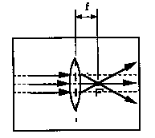

Figura 4.- Foco imagen y distancia focal de la Lente.

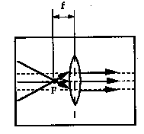
4.- Gire el rayo superior para que corte al eje del sistema antes de llegar a la Lente, y de forma tal que su trayectoria, después de la Lente, sea paralela al central. Haga lo mismo para el rayo inferior al central. Marque el punto donde se cortan los tres rayos. Este punto es el foco objeto o anterior (F) de la Lente. Determine la distancia focal, midiendo la distancia desde este punto a la línea imaginaria central de la Lente, según la fig. 5.

Figura 5.- Foco objeto y distancia focal.

5.- Repita los pasos anteriores para la otra Lente convergente del conjunto.

VI.- Discusión y Conclusiones.

Relacione la forma geométrica de la Lente con el hecho de que sea convergente o divergente. ¿Cree Ud. que este resultado sea válido para cualquier medio en el que se encuentre la lente?.

Dé una definición de los focos de la Lente.

Compruebe que las distancias focales medidas en los pasos 3 y 4 sean iguales.

Relacione la distancia focal de la lente, con los radios de curvatura de sus superficies.

VII.-Anexo.

Focos y distancias focales para lentes divergentes.

El procedimiento para la observación de los focos y determinación de la distancia focal en lentes divergentes es similar al utilizado en las lentes convergentes.

En este caso debe situar una lente divergente sobre la Hoja Guía de líneas paralelas y centrarla, de igual forma a como lo hizo en el paso 7 del ejercicio V. 2.

Haga incidir en la Lente un haz de tres rayos paralelos y observe sus trayectorias. Dibuje sobre la Hoja los contornos de la Lente y la trayectoria de los rayos. Una vez retirada la Lente, prolongue las líneas de la trayectoria de los rayos, emergentes de la Lente, hacia la parte anterior de la misma. Estas prolongaciones deben cortarse en un punto, que es el foco imagen (FQ de la Lente, como se muestra en la figura 6. Observe que está situado en la parte contraria a la lente convergente. La distancia focal (f) se mide de la misma forma a como lo hizo en el paso 3 del ejercicio V.2. Sólo debe tener en cuenta que para las lentes divergentes esta distancia focal se considera negativa.

El foco objeto (F) está situado en la parte posterior de la Lente y se determina su posición por un procedimiento similar al del paso 4 del ejercicio V.2.

Efecto de la Placa Plano Paralela sobre los rayos.

1." Coloque sobre la Mesa Giratoria una Hoja Guía, como lo hizo anteriormente. Coloque la Placa Plano Paralela SOPPP-01 y haga incidir sobre ella un haz de 3 rayos paralelos.
2.- Observe la trayectoria de los rayos que salen de la Placa para diferentes posiciones de la misma. Para una determinada posición de la Flaca, dibuje la trayectoria de los rayos incidentes y emergentes de la placa así como la silueta de la misma.
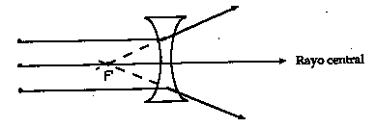

Figura 6.- Foco imagen en la Lente divergente.

Concluya sobre el efecto que produce la placa plano paralela al haz de rayos paralelos.

Relacione este resultado con el obtenido en el ejercicio V.2, acerca de la dependencia entre la distancia focal de las lentes y la curvatura de las mismas; ¿Cuál sería la distancia focal de la Placa Plano Paralela?

¿Podría utilizar una Placa Plano Paralela para enfocar una imagen?

¿Por qué se dice que las lentes deben tener al menos una superficie no
plana?

